Федеральное государственное автономное образовательное учреждение высшего образования

«Национальный исследовательский университет ИТМО»

**Отчёт**

**По лабораторной работе №4**

**«Выполнение комплекса программ»**

по дисциплине «Основы профессиональной деятельности»

**Вариант: 11003**

Работу выполнил:

Поленов Кирилл Александрович

Группа Р3113

Работу приняла:

Ткешелашвили Нино Мерабиевна

Оглавление

Задание 3

Определение функции, вычисляемой программой 3

ОП и ОДЗ исходных данных и результата 6

Трассировка программы 7

Выводы 8

# Задание

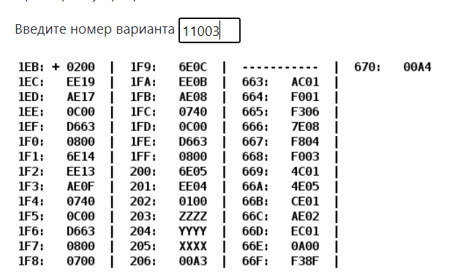

# Определение функции, вычисляемой программой

**Описание программы**

|  |  |  |  |
| --- | --- | --- | --- |
| Адрес | Содержимое | Мнемоника | Описание |
| 1EB | 0200 | CLA | Очистка аккумулятора |
| 1EC | EE19 | ST (IP+19) | AC -> MEM(IP+19 = 206) Загрузили 0000 в ячейку 206 (обнулили R) |
| 1ED | AE17 | LD (IP+17) | MEM(IP+17 = 205) -> AC  Загрузили число X в аккумулятор |
| 1EE | 0C00 | PUSH | AC -> -(SP)  Положили содержимое AC на вершину стека |
| 1EF | D663 | CALL 663 | SP-1 -> SP  IP -> SP  663 -> IP  Вызов подпрограммы |
| 1F0 | 0800 | POP | (SP)+ -> AC  Взяли результат со стека |
| 1F1 | 6E14 | SUB (IP+14) | AC – MEM(IP+14=205) -> AC  F(X) - R |
| 1F2 | EE13 | ST (IP+13) | AC + MEM(IP+13=205) -> AC |
| 1F3 | AE0F | LD (IP+15) | MEM(IP+15=203) -> AC  Закинули Z |
| 1F4 | 0740 | DEC | AC-1 -> AC  Z-1 |
| 1F5 | 0C00 | PUSH | AC -> -(SP)  Положили содержимое AC на вершину стека |
| 1F6 | D663 | CALL 663 | SP-1 -> SP  IP -> SP  663 -> IP  Вызов подпрограммы |
| 1F7 | 0800 | POP | (SP)+ -> AC  Взяли результат со стека |
| 1F8 | 0700 | DEC | AC-1 -> AC  F(Z-1)-1 |
| 1F9 | 6E0C | SUB (IP+12) | AC - MEM(IP+12=206) - >  F(Z-1)-1 – F(X) |
| 1FA | EE0B | ST (IP+11) | AC -> MEM(IP+11=206) |
| 1FB | AE08 | LD (IP+8) | MEM(IP+8=204) -> AC  Взяли Y |
| 1FC | 0740 | DEC | AC-1 -> AC  Y-1 |
| 1FD | 0C00 | PUSH | AC -> -(SP)  Положили содержимое AC на вершину стека |
| 1FE | D663 | CALL 663 | SP-1 -> SP  IP -> SP  663 -> IP  Вызов подпрограммы |
| 1FF | 0800 | POP | (SP)+ -> AC  Взяли результат со стека |
| 200 | 6E05 | SUB (IP+5) | AC-MEM(IP+5=206) -> AC  F(Z-1)-1 – F(X) – F(Y-1) |
| 201 | EE04 | ST (IP+4) | AC -> MEM(IP+4=206) |
| 202 | 0100 | HLT | Остановить выполнение программы |
| 203 | ZZZZ | Z | Число |
| 204 | YYYY | Y | Число |
| 205 | XXXX | X | Число |
| 206 | 00A3 | R | Число |
| Подпрограмма | | | |
| 663 | AC01 | LD (SP+1) | MEM(SP+1 = 7FF) -> AC  Загрузили число NUM из стека |
| 664 | F001 | BEQ (IP+1) | Переход в (IP+1 = 666), если Z==1 (NUM == 0) |
| 665 | F306 | BPL (IP+6) | Переход в (IP+6 = 66C), если N==0 (NUM >= 0) |
| 666 | 7E08 | CMP (IP+8) | AC – MEM(IP+8 = 66F) -> N, Z, V, C  Сравниваем с F38F = -3185 |
| 667 | F804 | BLT (IP+4) | Переход в (IP+4 = 66C), если N != V (NUM < -3185­­) |
| 668 | F003 | BEQ(IP+3) | Переход в (IP+3= 66C), если Z==1 (NUM == 0) |
| 669 | 4C01 | ADD (SP+1) | AC + MEM(SP+1) -> AC  NUM + NUM = 2*NUM |
| 66A | 4E05 | ADD (IP+5) | AC + MEM(IP+5=670) -> AC  2*NUM + 164 |
| 66B | CE01 | JUMP (IP+1) | Переход в (IP+1= 66E) |
| 66C | AE02 | LD (IP+2) | MEM(IP+2 = 66F) ->  Return -3185 |
| 66D | EC01 | ST (SP+1) | AC -> MEM(SP+1)  Положили преобразованный NUM на вершину стека |
| 66E | 0A00 | RET | (SP)+ -> IP  Выход из подпрограммы |
| 66F | F38F | A | Константа для сравнения |
| 670 | 00A4 | B | Константа для вычитания |

*Таблица 1*

Программа выполняет следующую функцию:

R = F (Z-1)-1 – F(X) – F(Y-1), где

$$F\left(n\right)=\left\{\begin{aligned}2n+164, n∈(-3185;0] \\ -3185, n>0∪n≤-3185\end{aligned}\right.$$

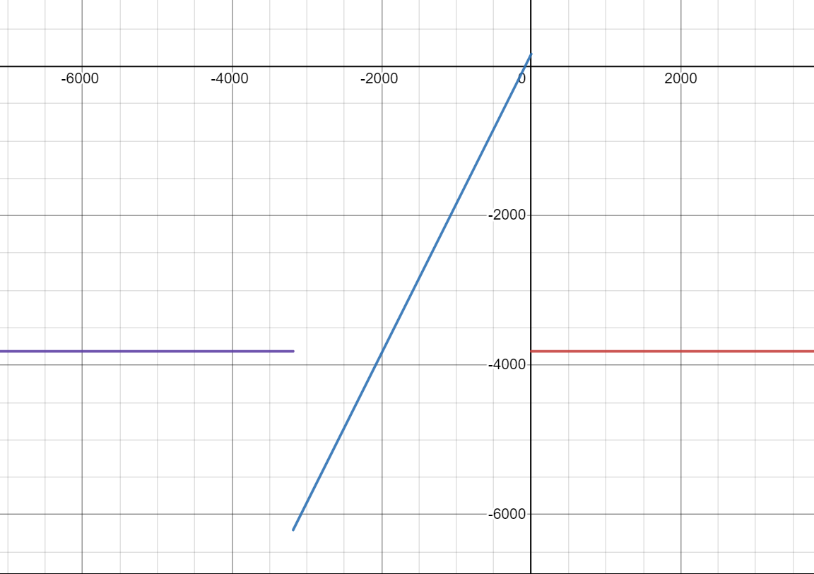

# ОП и ОДЗ исходных данных и результата

**Область представления:**

* X, Y, Z, R, A, B – 16-ричные знаковые числа

**Область определения:**

A = F38F16 = -318510 (константа)

B = 00A416 = 16410 (константа)

Основная программа вычисляет выражение

R = F (Z-1)-1 – F(X) – F(Y-1)

При значении n в промежутке $n>0∪n≤-3185$ функция вернёт -3185. То есть при вводе любого значения из этого промежутка не произойдет переполнения.

В остальных случаях, а именно $n∈(-3185;0]$, она вернёт $2n+164$. Найдем ОДЗ для аргумента функции в этом случае:

$$\min{= }f\left(-3184\right)=-6204$$

$$\max{=f\left(0\right)=164}$$

Min R = -6204 – 1 – 164 – 164 = -6533

Max R = 164 – 1 – (-6204) – (-6204) = 12571

В обоих случаях переполнения нету.

Итого:

$$\left\{\begin{aligned}R∈[-6533;12571] \\ X∈[-2^{15};2^{15}-1] \\ Y, Z∈[-2^{15}+1;2^{15}]\end{aligned}\right.$$

# Трассировка программы

**Таблица трассировки**

|  |  |  |  |  |  |  |  |  |  |  |  |
| --- | --- | --- | --- | --- | --- | --- | --- | --- | --- | --- | --- |
| Выполняемая команда | | Содержимое регистров после выполнения команды | | | | | | | | Ячейка, содержимое которой изменилось после выполнения команды | |
| Адрес | Содержимое | IP | CR | AR | DR | SP | BR | AC | NZVC | Адрес | Содержимое |
| xxx | xxxx | xxx | xxxx | xxx | xxxx | xxx | xxxx | xxxx | xxxx | xxx | xxxx |
| 48E | 0480 | - | - | - | - | - | - | - | ‑ | - | - |
| 48F | 0200 | - | - | - | - | - | - | - | - | - | - |
| 490 | 4000 | - | - | - | - | - | - | - | - | - | - |
| 491 | E000 | - | - | - | - | - | - | - | - | - | - |
| 492 | AF40 | 493 | AF40 | 492 | 0040 | 000 | 0040 | 0040 | 0000 | - | - |
| 493 | 0680 | 494 | 680 | 493 | 0680 | 000 | 0493 | 4000 | 0000 | - | - |
| 494 | 0500 | 495 | 500 | 494 | 4000 | 000 | 0494 | 8000 | 1010 | - | - |
| 495 | EEFB | 496 | EEFB | 491 | 8000 | 000 | FFFB | 8000 | 1010 | 491 | 8000 |
| 496 | AF03 | 497 | AF03 | 496 | 0003 | 000 | 0003 | 0003 | 0000 | - | - |
| 497 | EEF8 | 498 | EEF8 | 490 | 0003 | 000 | FFF8 | 0003 | 0000 | 490 | 0003 |
| 498 | AEF5 | 499 | AEF5 | 48E | 0480 | 000 | FFF5 | 0480 | 0000 | - | - |
| 499 | EEF5 | 49A | EEF5 | 48F | 0480 | 000 | FFF5 | 0480 | 0000 | 48F | 0480 |
| 49A | AAF4 | 49B | AAF4 | 480 | FFEF | 000 | FFF4 | FFEF | 1000 | 48F | 0481 |
| 49B | 0480 | 49C | 0480 | 49B | 0480 | 000 | 049B | 7FF7 | 0011 | - | - |
| 49C | 0380 | 49D | 0380 | 49C | 0380 | 000 | 049C | 7FF7 | 0010 | - | - |
| 49D | F405 | 49E | F405 | 49D | F405 | 000 | 049D | 7FF7 | 0010 | - | - |
| 49E | 0380 | 49F | 0380 | 49E | 0380 | 000 | 049E | 7FF7 | 0011 | - | - |
| 49F | 0400 | 4A0 | 0400 | 49F | 0400 | 000 | 049F | FFEF | 1010 | - | - |
| 4A0 | 7EF0 | 4A1 | 7EF0 | 491 | 8000 | 000 | FFF0 | FFEF | 0001 | - | - |
| 4A1 | F801 | 4A2 | F801 | 4A1 | F801 | 000 | 04A1 | FFEF | 0001 | - | - |
| 4A2 | EEEE | 4A3 | EEEE | 491 | FFEF | 000 | FFEE | FFEF | 0001 | 491 | FFEF |
| 4A3 | 8490 | 4A4 | 8490 | 490 | 0003 | 000 | 0002 | FFEF | 0001 | 490 | 0002 |
| 4A4 | CEF5 | 49A | CEF5 | 4A4 | 049A | 000 | FFF5 | FFEF | 0001 | - | - |
| 49A | AAF4 | 49B | AAF4 | 481 | 001C | 000 | FFF4 | 001C | 0001 | 48F | 0482 |
| 49B | 0480 | 49C | 0480 | 49B | 0480 | 000 | 049B | 800E | 1010 | - | - |
| 49C | 0380 | 49D | 0380 | 49C | 0380 | 000 | 049C | 800E | 1011 | - | - |
| 49D | F405 | 4A3 | F405 | 49D | F405 | 000 | 0005 | 800E | 1011 | - | - |
| 4A3 | 8490 | 4A4 | 8490 | 490 | 0002 | 000 | 0001 | 800E | 1011 | 490 | 0002 |
| 4A4 | CEF5 | 49A | CEF5 | 4A4 | 049A | 000 | FFF5 | 800E | 1011 | - | - |
| 49A | AAF4 | 49B | AAF4 | 482 | 0017 | 000 | FFF4 | 0017 | 0001 | 48F | 0483 |
| 49B | 0480 | 49C | 0480 | 49B | 0480 | 000 | 049B | 800B | 1001 | - | - |
| 49C | 0380 | 49D | 0380 | 49C | 0380 | 000 | 049C | 800B | 1000 | - | - |
| 49D | F405 | 49E | F405 | 49D | F405 | 000 | 049D | 800B | 1000 | - | - |
| 49E | 0380 | 49F | 0380 | 49E | 0380 | 000 | 049E | 800B | 1001 | - | - |
| 49F | 0400 | 4A0 | 0400 | 49F | 0400 | 000 | 049F | 0017 | 0011 | - | - |
| 4A0 | 7EF0 | 4A1 | 7EF0 | 491 | FFEF | 000 | FFF0 | 0017 | 0000 | - | - |
| 4A1 | F801 | 4A2 | F801 | 4A1 | F801 | 000 | 04A1 | 0017 | 0000 | - | - |
| 4A2 | EEEE | 4A3 | EEEE | 491 | 0017 | 000 | FFEE | 0017 | 0000 | 491 | 0017 |
| 4A3 | 8490 | 4A4 | 8490 | 490 | 0001 | 000 | 0000 | 0017 | 0000 | 490 | 0001 |
| 4A4 | CEF5 | 49A | CEF5 | 4A4 | 049A | 000 | FFF5 | 0017 | 0000 | - | - |
| 4A5 | 0100 | 4A6 | 0100 | 4A5 | 0100 | 000 | 04A5 | 0000 | 0101 | - | - |

*Таблица 2*

# Выводы

В ходе данной лабораторной работы я:

- Познакомился с реализацией подпрограмм в БЭВМ

- Познакомился с такой структурой данных, как стек

- Закрепил знания о режимах адресации в БЭВМ